주차 | 40 주차 | 기간 | 2026.06.05 ~ 2026.06.12 | 지도교수 | (서명)
이번주 한일 요약 | - 캐릭터 애니메이션 수정 및 추가  - 타이틀 UI 제작  - 캐릭터 액션 애니메이션 추가
<상세 수행내용>
- 캐릭터 애니메이션 수정 및 추가
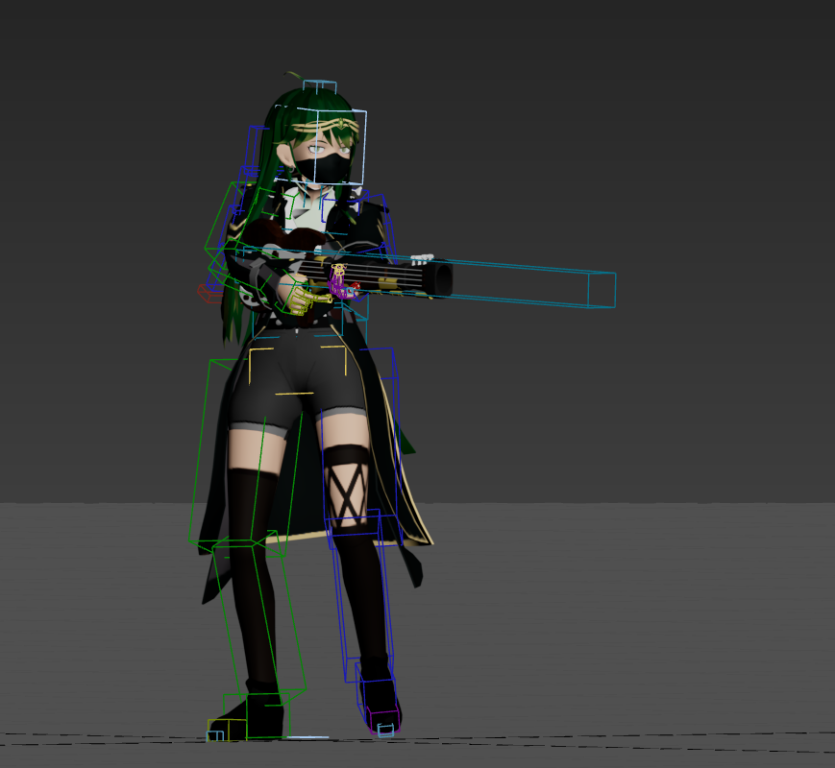
캐릭터 애니메이션을 추가했으며, 기존에 상하체 보간에 문제가 있던 애니메이션들을 대거 수정했으며, 액션 애니메이션들을 더욱 추가했다.

- VFX 제작
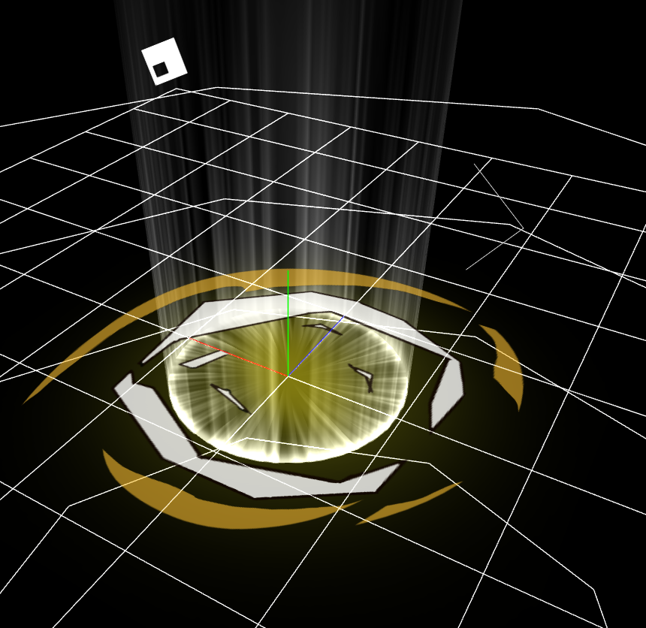
여러가지 상황에 필요한 VFX들을 제작했다.
- UI추가
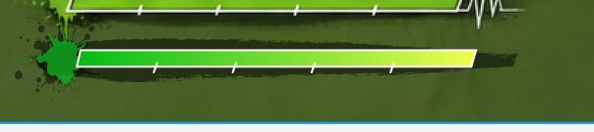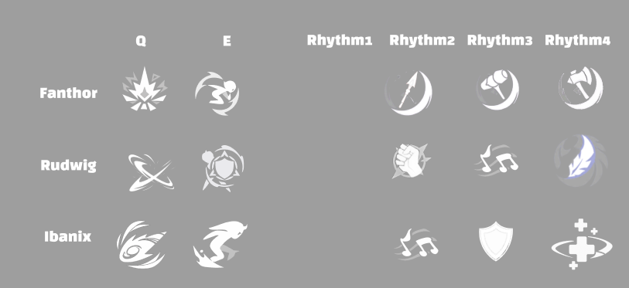
스킬 아이콘 및 플레이어 hp들을 추가했다.
- 맵2 콜리전박스 추가
사막맵에 사용할 콜리전 박스들을 추가했다.
문제점 정리
해결방안
다음주차 | 41주차 | 다음기간 | 2026.06.12 ~ 2026.06.19
다음주 할일
지도 교수
Comment

